

**本科生实验报告**

**实验课程 游戏程序设计**

**学院名称 计算机与网络安全学院（牛津布鲁克斯学院）**

**专业名称 软件工程**

**学生姓名 邵奇**

**学生学号 202013160209**

**指导教师 单武扬**

**实验地点 C075-05-35**

**实验成绩**

**二〇二二年四月 二〇二二年六月**

# 实验二 unity项目各种资源导入与设定

1. 实验目的

1、掌握灯光和图片的导入

2、掌握unity的场景导入

1. 实验内容

1、重新设定灯光及效果

2、重新加载图片和shader

3、将游戏场景导入到unity中

1. 实验步骤

1、重新设定灯光及效果

设定灯光效果

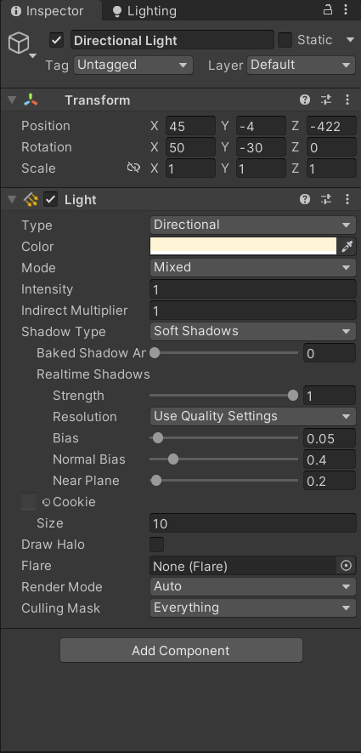

2、重新加载图片和shader

在材质指定图片：

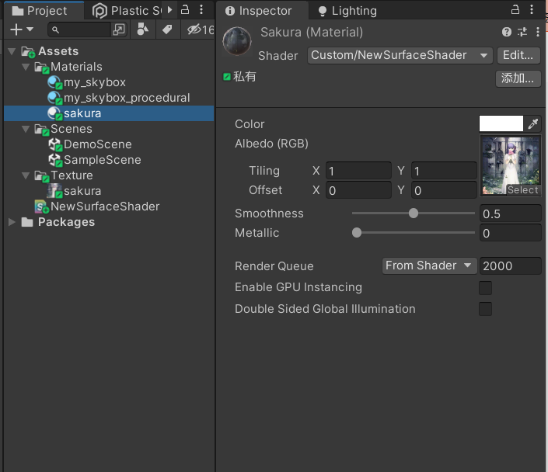

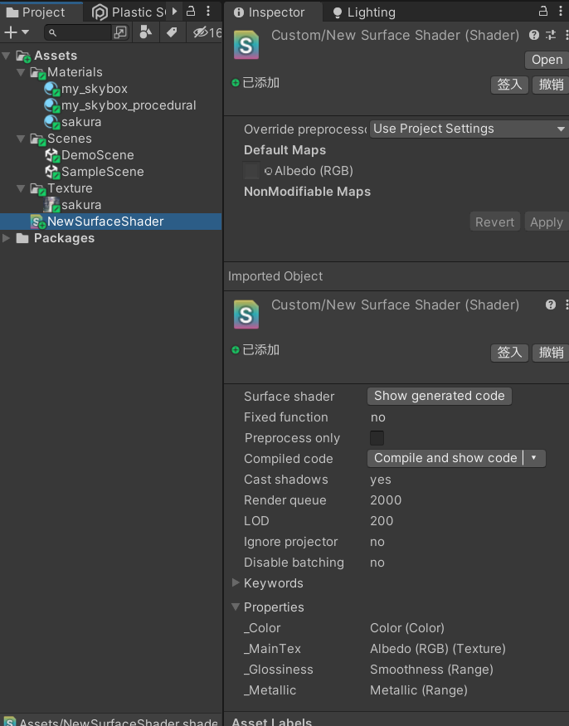

编写shader

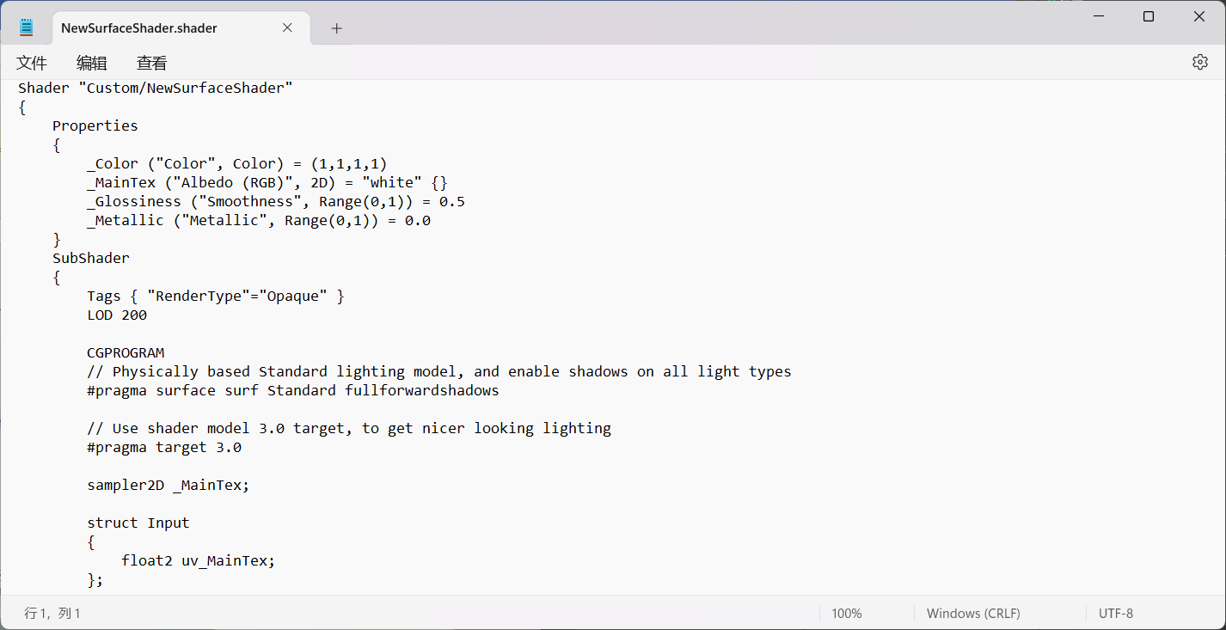

改变材质的shader

3、将游戏场景导入到unity中

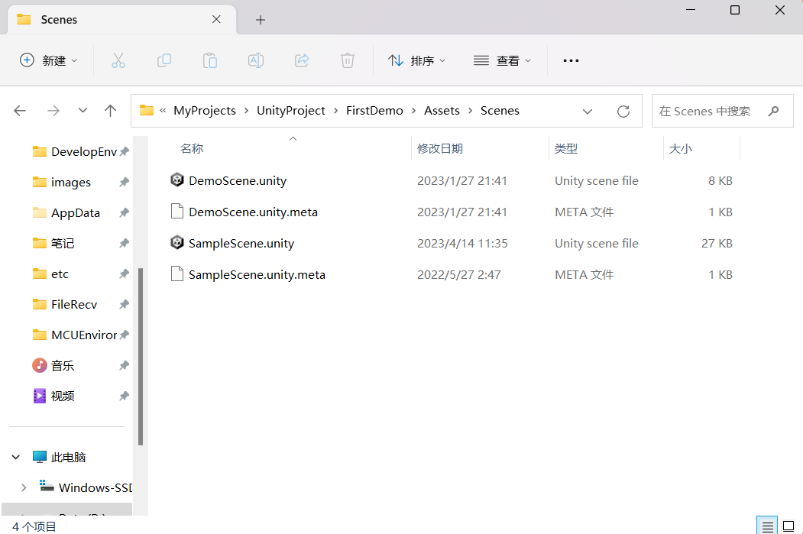

导入游戏场景



1. 实验结果

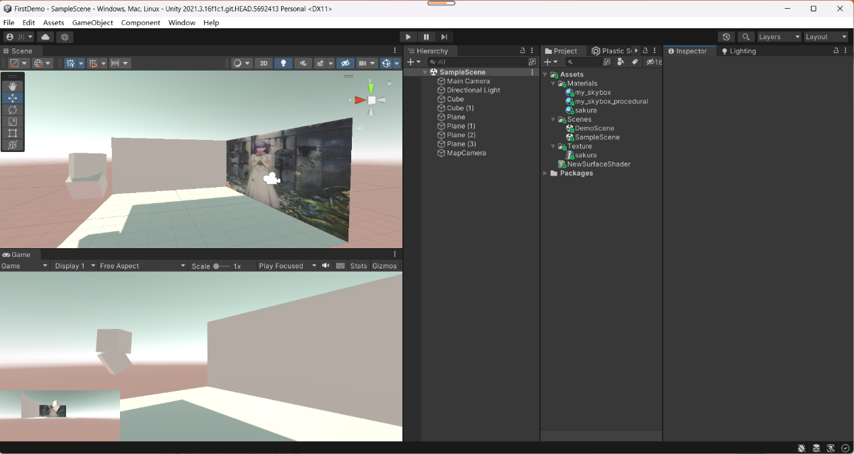

|  |  |
| --- | --- |
| **学生实验 心得** | 学生（签名）： 邵奇  年 月 日 |
| **指导**  **教师**  **评语** | 成绩评定：  指导教师（签名）：  年 月 日 |